# Фотоотчёт о длительных наблюдениях за дубом на участке детского сада

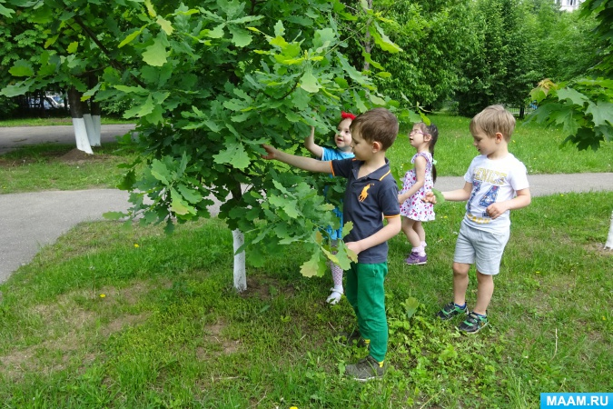

**Цели:**

- продолжать формировать экологическую культуру у детей;

- формировать у детей интерес к поисково – исследовательской деятельности.

**Задачи.**

*Образовательные:*

- расширять знания детей о разнообразии пород деревьев, произрастающих на участке детского сада;

- обобщать представления детей о необходимых условиях для роста деревьев (питательная среда - почва, влага, свет);

- формировать элементарные понятия о пользе деревьев для человека и животных.

*Развивающие:*

- продолжать развивать познавательные интересы, любознательность и творческие способности детей;

- развивать наблюдательность – умение замечать изменения в росте растений на протяжении длительного периода.

*Воспитательные:*

- воспитывать любовь и интерес к природе;

- воспитывать бережное отношение к природе.

**Непосредственные наблюдения за дубом на прогулке.**

В начале наблюдений вспоминаем с детьми о том, какие деревья растут у нас на участке.

*Вопросы:*

*- какие деревья растут у нас на участке детского сада?*

*- назовите части дерева;*

*- расскажите об условиях, необходимых для нормального роста и развития деревьев;*

*- чем отличаются лиственные деревья от хвойных деревьев;*

*- назовите лиственные и хвойные деревья;*

*- почему говорят: «Деревья – наши друзья!», в чём польза деревьев для человека и животных;*

*- что могут сделать люди для деревьев?*

Ответы детей.

Обобщаю ответы детей, обращаю их внимание на то, что деревья живые существа, с помощью корней, ствола, ветвей деревья получают питательные вещества из почвы. Для хорошего роста им требуются почва, вода, свет и тепло. Деревья, их корни впитывают влагу из почвы и этим препятствуют размыванию верхнего слоя почвы. Крона деревьев – листья помогают деревьям дышать. Деревья служат надёжной преградой сильному ветру, который уносит сухую почву. На деревьях созревают всевозможные плоды, которыми питаются люди. Животные устраивают на деревьях своё жилище, питаются плодами деревьев.

Самая главная польза, которую приносят деревья – очищение воздуха. Листья деревьев выделяют кислород, задерживают пыль, очищая воздух окружающей нас среды. Поэтому там, где много деревьев легче дышать чистым, свежим и полезным воздухом.

*Пословица:*

*«Много леса – не губи,*

*Мало леса – береги,*

*Нет леса – посади!»*

Дети объясняют смысл пословицы и заучивают её наизусть.

*Подвижная игра «Деревья в поле».*

Выросли деревья в поле, хорошо расти на воле!

(Дети разводят руки в стороны)

Каждое старается, к небу, к солнцу тянется.

(Дети поднимают руки вверх)

Вот подул весёлый ветер, закачались тут же ветви.

(Дети машут руками из стороны в стороны)

Даже толстые стволы наклонились до земли.

(Наклоны туловища вперёд)

Вправо – влево, взад – вперёд – так деревья ветер гнёт!

(Наклоны туловища вправо и влево, вперёд - назад)

Он их вертит, он их крутит! Да когда же отдых будет?

(Вращение туловищем)

Ветер стих. Взошла Луна. Наступила тишина.

(Игра заканчивается).

*Загадка:*

*Он из жёлудя пророс,*

*А потом всё рос и рос,*

*Год за годом подрастал и могучим … (дубом стал!*

Предлагаю детям пройти по участку детского сада и найти дуб.

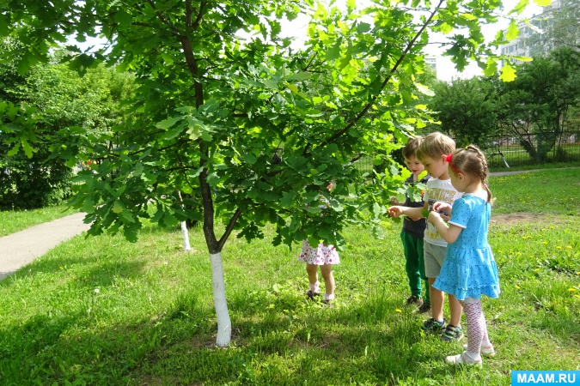

Дети отправляются на поиски и останавливаются возле молодого дуба, рассматривают его. Обращаю внимание детей на характерные особенности строения ствола дуба, коры, листьев.

*Вопросы:*

*- что за дерево мы рассматриваем, как оно называется?*

*- дуб дерево лиственное или хвойное?*

*- какие плоды на нём созревают?*

*- как называется лес, в котором растут только дубы?*

Дети отвечают.

Обобщаю ответы детей, обращаю их внимание на то, что у нас в детском саду растут ещё пока молодые деревца, им не больше 25 лет и поэтому они выглядят небольшими. Вообще дуб – это крупное лиственное дерево, дерево – долгожитель. «Долгожитель» - это тот, кто живёт очень долго. Дубы сильные мощные деревья, и живут они до 400 лет. Стол у взрослого дерева широкий в обхвате, крона раскидистая, листья овальные, а по краям волнистые, семена дуба – это жёлуди. Жёлуди любимая еда кабанов. Под дубами растут многие грибы. Человек использует древесину дуба, как строительный материал, листья и ветки для корма скота, дуб является хорошим топливом, а из его веток изготавливают дубовые веники для бани.

Продолжаем наблюдения. Дети с радостью находят в траве, среди прошлогодних листьев, старые жёлуди, которые перезимовали до весны и дали ростки, с большим интересом рассматривают их.

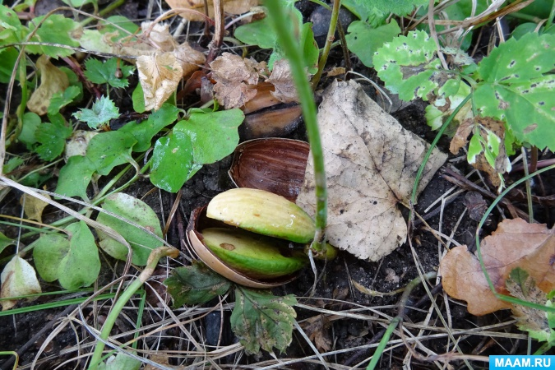

*Заучивание стихотворения:*

*Жёлуди на ветках – это дуба детки.*

*Упадут на землю и тихонько дремлют.*

*Ждут весенних дней – проливных дождей.*

*Гладкий желудок – будущий дубок.*

*Там, где нынче травы – зашумит дубрава!*

*Настольно – печатная игра «Как зовут тебя, деревце?».*

Дети с интересом знакомятся с этапами превращения жёлудя в могучий дуб.

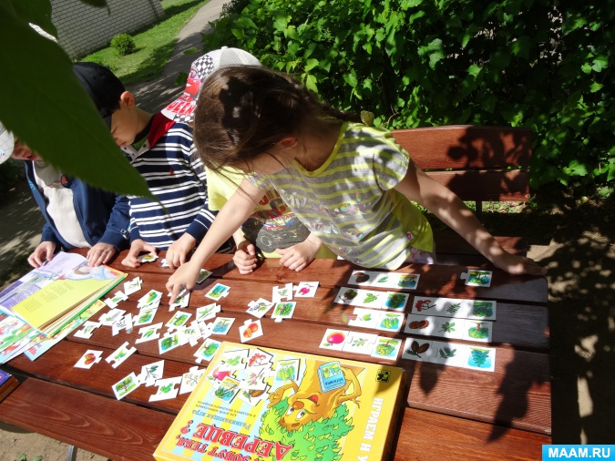

Наблюдения продолжаются на протяжении всего лета и осени.

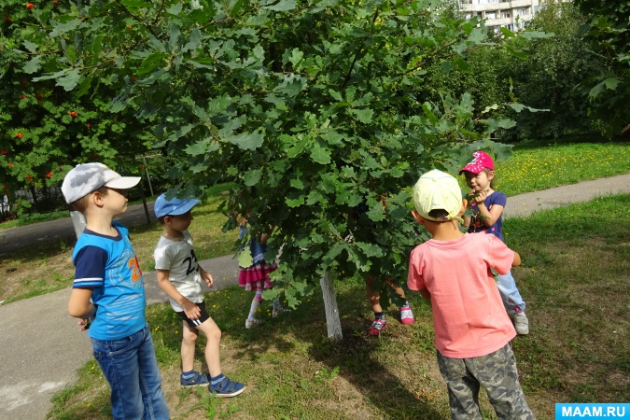

Во время наблюдений осенью собрали с детьми жёлуди, рассмотрели их.

*Дети составили описательный рассказ:*

«Жёлуди – это плоды с дуба. Жёлуди продолговатые, гладкие, словно отполированные, в круглой шапочке коричневого цвета».

Обращаю внимание детей на то, что круглая резная шапочка называется плюска, предназначение которой – защищать мягкое и нежное основание растущего жёлудя.

*Дидактическая игра «Сосчитай жёлуди».*

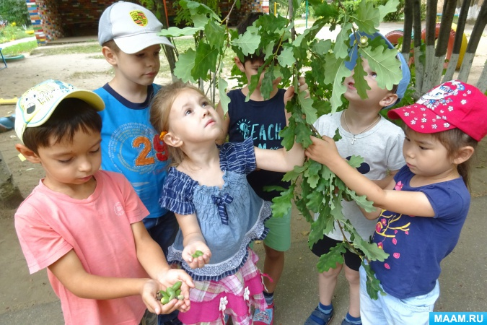

Все свои впечатления от наблюдений дети отразили в своём художественном творчестве.

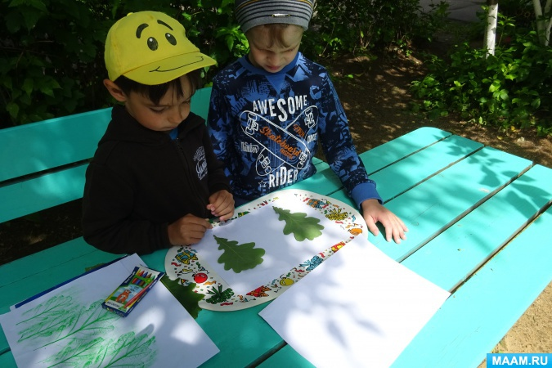

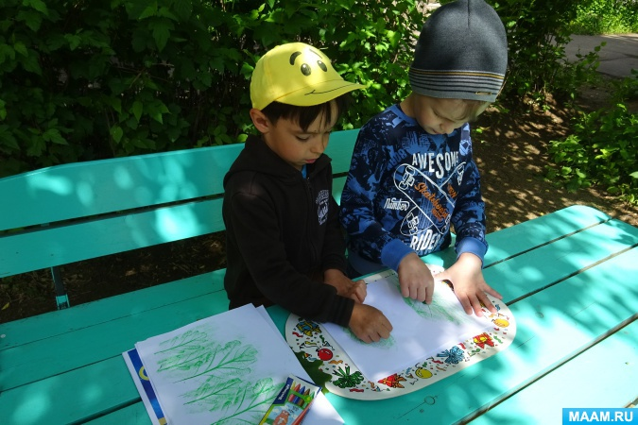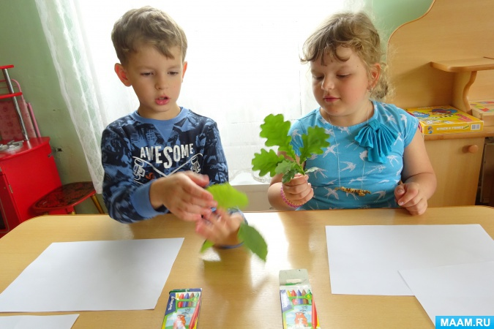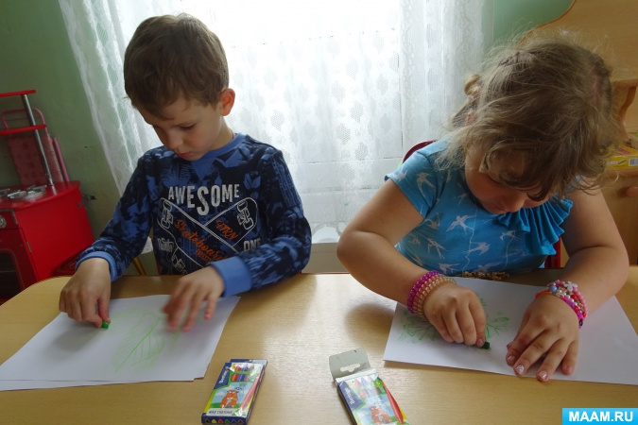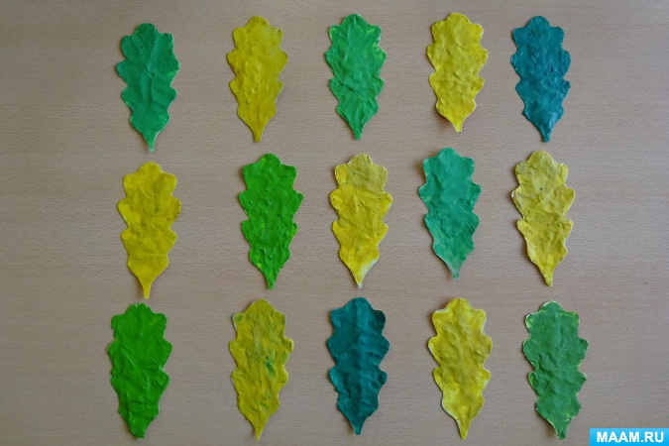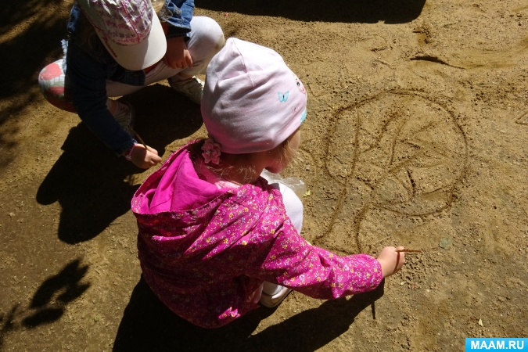

Вот такие интересные наблюдения мы проводим с детьми на прогулке!